Der Server wird als DHCP-, DNS-, Print-Server und Domain Controller verwendet. Diese Rollen können alle auf einmal installiert werden. Nachdem der Server gestartet wurde, ist der Server-Manager schon gestartet. Dort geht man auf *Verwalten, Rollen und Features hinzufügen (1).* Die drei Voraussetzungen (2) wurden schon bei der Installation des Servers erledigt. Im nächsten Schritt ist *Rollenbasierte oder featurebasierte Installation* zu wählen. Der Server ist im nächsten Fenster (3) an der IP erkennbar und wird gewählt. Folgende Rollen (4) werden nun installiert: *DNS-Server, DHCP-Server, Active Directory-Domänendienste* und *Druck- und Dokumentdienste.* Die Verwaltungstools (5) werden ebenfalls installiert. Im Abschnitt *Features* (6) werden keine Optionen ausgewählt. Sofern nicht weiter angegeben, können die weiteren Schritte durchgeklickt werden. Nach den Installationen wird der Server neugestartet.

## Active Directory-Domänendienste

Bei der Installation der AD-Rolle wird der Punkt *Neue Gesamtstruktur hinzufügen* (7) übernommen und der Name der Domäne eingetragen *(b3-fuerth.local)*. Im nächsten Fenster (8) wird das Kennwort für den Verzeichnisdienst-Wiederherstellungsmodus eingetragen und der Haken bei *DNS-Server* gesetzt. Als NetBIOS-Domänenname (9) wird ebenfalls *b3-fuerth* eingetragen. Die Verzeichnisse für AD-Daten (10) werden so übernommen.

## DHCP

Das DHCP-Verwaltungstool wird über *Start, DHCP* gestartet (11). Mit einem Rechtsklick auf *IPv4* kann ein neuer Bereich angelegt werden (12). Da im Unterrichtsnetz die Adressen per DHCP vergeben werden, wird der Name *Unterricht* für diesen Bereich gewählt (13). Die DNS-Parameter sind der IP-Übersicht zu entnehmen (14, 15, 16, 17, 18). Die WINS-Server-Seite (19) wird freigelassen. Zum Schluss wird der Bereich aktiviert (20). Zusätzlich muss der Bereich noch autorisiert werden (21).

1

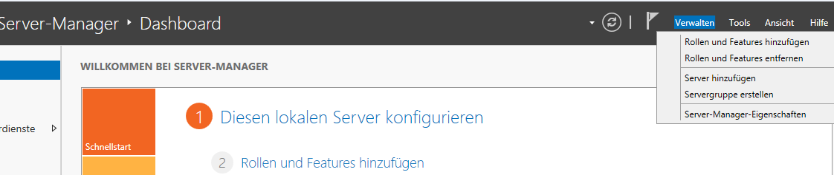

2

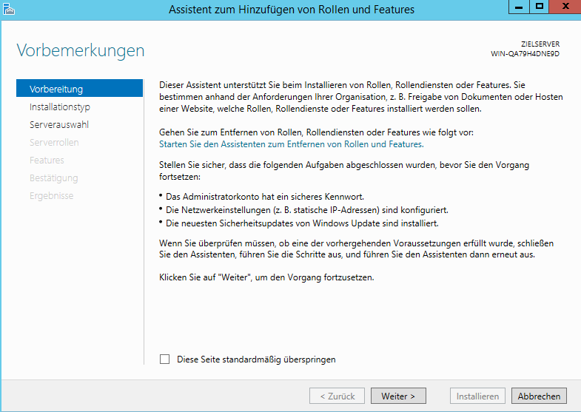

3

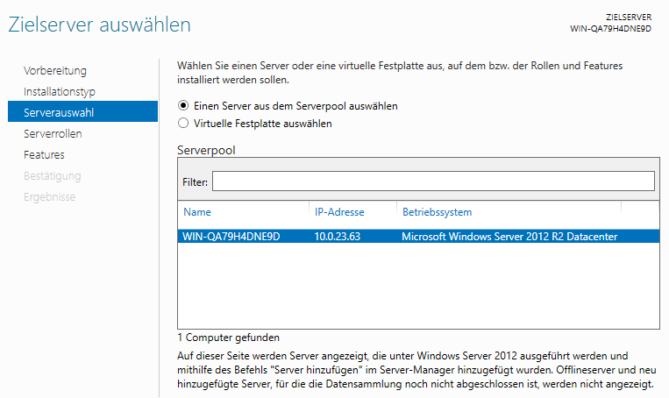

4

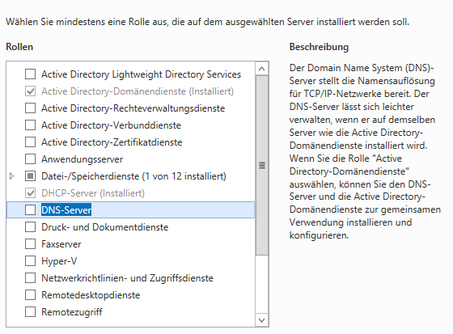

5

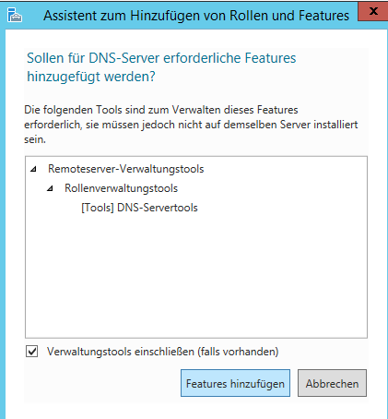

6

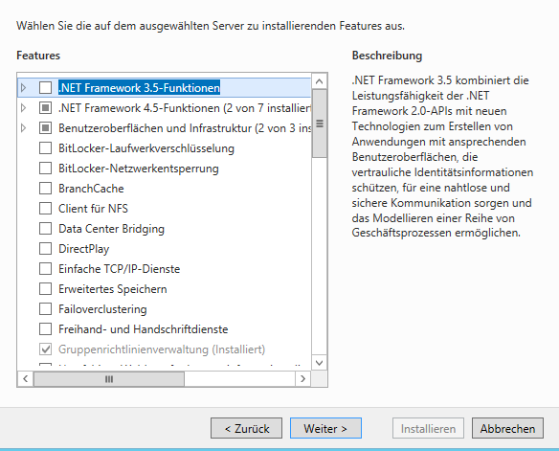

7

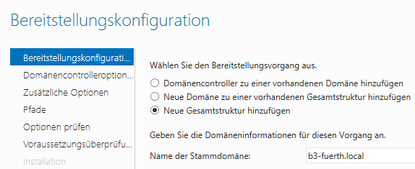

8

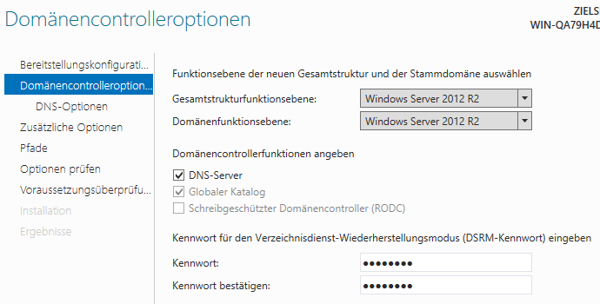

9

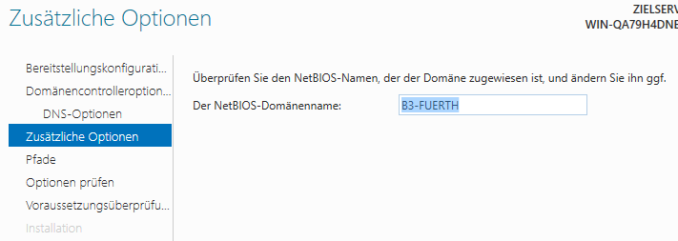

10

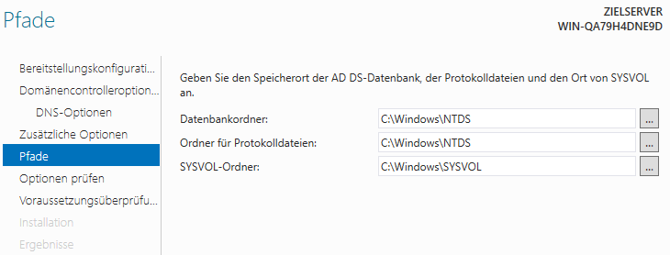

11

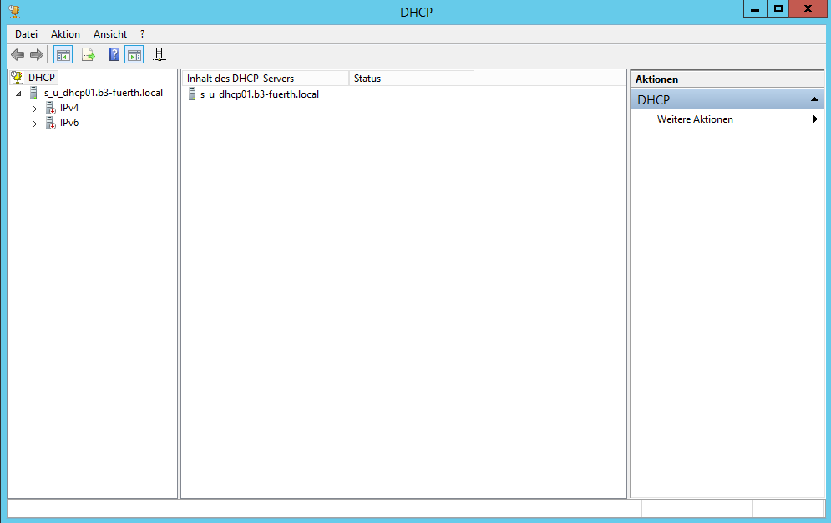

12

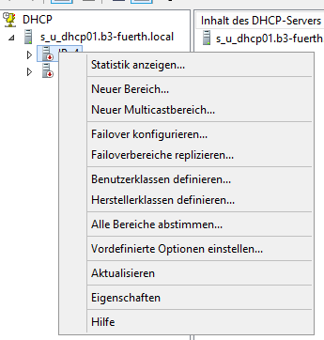

13

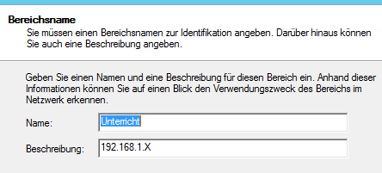

14

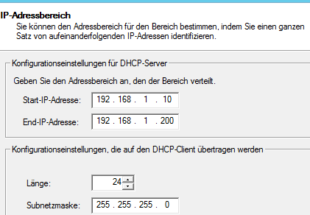

15

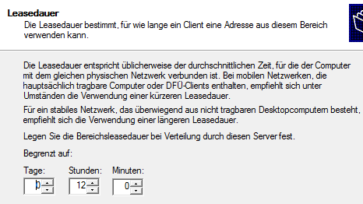

16

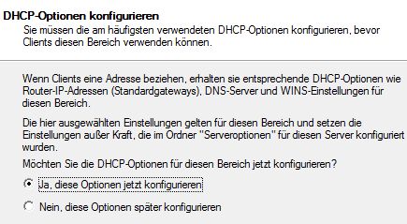

17

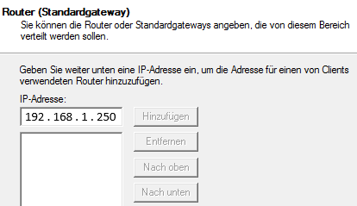

18

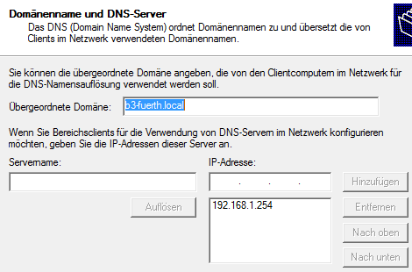

19

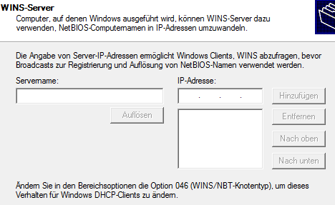

20

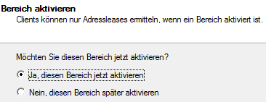

21

